数学教研活动简报
为了提高新教师课堂组织能力，夯实教师驾驭课堂教学基本功，帮助新教师快速成长，我校于2018年9月27号星期四下午进行了低学段数学教研活动。
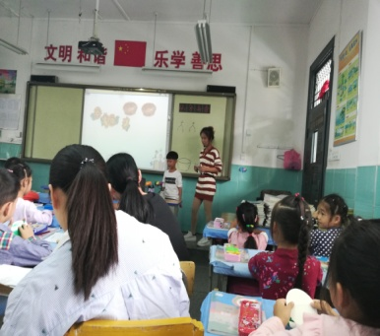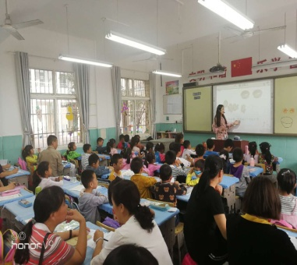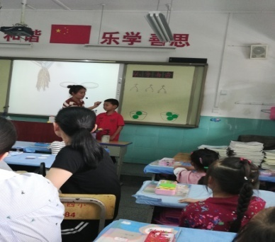
本次教研活动应到36人,实到32人,有1人缺课,1人请假,1人调课.1人值班。本次活动由一年级数学组承担，由一（7）班石谭和一（2）班彭静两位老师主讲，陈小东主任主持，饶校长亲自参加了听评课。
本次活动两位老师为大家展示了一年级数学《分与合》，进行了同课异构。在课堂上两位老师都用亲切自然的话语引领学生，通过游戏、学具的操作、教具的演示、课件展示等活动，营造了轻松活跃的课堂气氛，学生们在学中玩，在玩中学。新老师课前的充分准备，认真的态度展示了他们各自独有的风采。
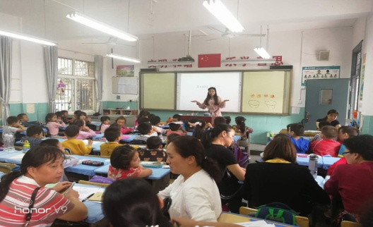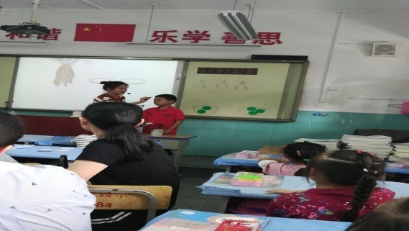
讲课——师生互动，生生互动，精彩纷呈！
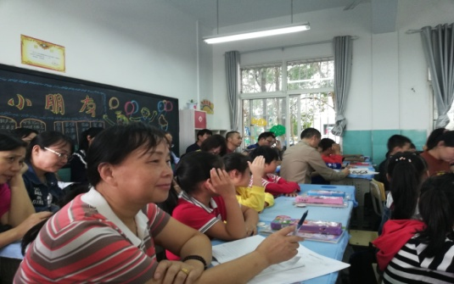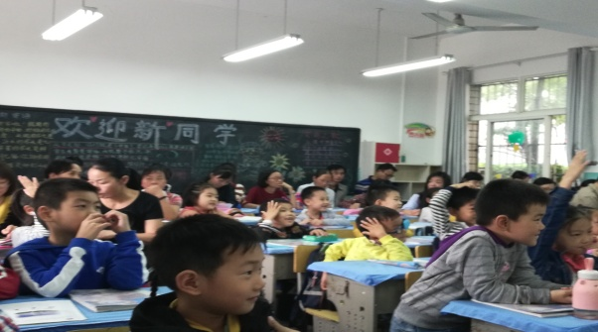
听课——老师们聚精会神，若有所思！
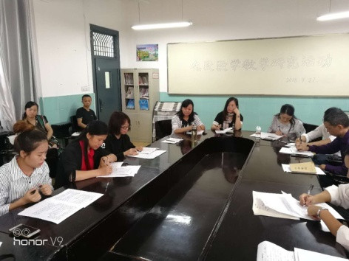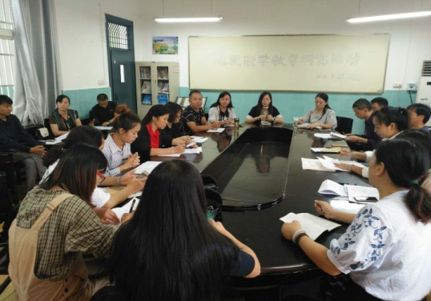
说课——阐述各自设计背后思考！
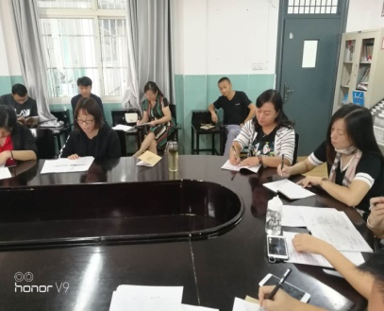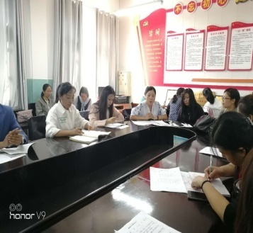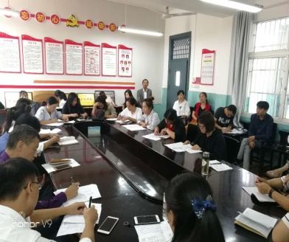
评课——老师们热情洋溢，热烈讨论！
课后，各年级组听课老师派出代表对本节课进行了评课以及指导，几位颇有经验老教师就如何把握教材、处理教学细节等方面提出了建设性的意见，让在座的新教师受益匪浅。最后饶校长对两位老师的课进行了小结,对此次教研活动圆满的完成进行了高度赞扬。此次评课具有示范性，有理有据。希望新老教师以此次活动契机，熟读教参、教材，思考每个知识点所处的地位，把握教学目标，用心思索怎么教！
此次教研活动，不仅让新教师展现了自我，同时也让新教师发现自身不足，及时改进。

